МІНІСТЕРСТВО
ЕНЕРГЕТИКИ ТА ВУГІЛЬНОЇ ПРОМИСЛОВОСТІ УКРАЇНИ
(Міненерговугілля)

Інформаційно-аналітичний звіт
про розвиток вугільної промисловості України
за січень 2013 року
(за фактичними даними)

м. Київ

1. Видобуток вугілля

1.1. Вугільні підприємства України
За січень 2013 року видобуто 6956,4 тис. тонн вугілля, що на 830,5 тис. тонн (на 13,6%) перевищує плановий показник, та на 290,9 тис. тонн (на 4,0%) менше показника січня 2012 року.
Енергетичного вугілля видобуто 4886,5 тис. тонн, що більше запланованого обсягу на 206,5 тис. тонн (на 4,4%). Порівняно з січнем 2012 року видобуток зменшився на 216,3 тис. тонн ( на 4,2%).
Коксівного вугілля видобуто 2069,9 тис. тонн. Завдання виконано на 143,2%, що понадпланово забезпечило 624,0 тис. тонн вугілля. Порівняно з січнем 2012 року видобуток зменшено на 74,6 тис. тонн ( на 3,5%).

Рис. Динаміка видобутку вугілля підприємствами України та підпорядкованими підприємствами Міненерговугілля за січень 2012-2013 рр., тис. тонн
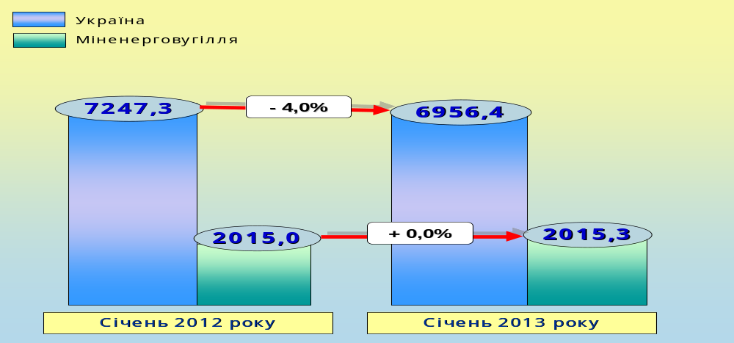
1.2. Підприємства, підпорядковані Міненерговугілля
За січень 2013 року підприємствами, підпорядкованими Міненерговугілля, видобуто 2015,3 тис. тонн вугілля, що на 197,7 тис. тонн (на 10,9%) більше планового завдання, та на 0,2 тис. тонн більше показника січня 2012 року.
Енергетичного вугілля видобуто 1435,9 тис. тонн, що більше запланованого на 105,9 тис. тонн (на 8,0%). Порівняно з відповідним періодом 2012 року видобуток зменшився на 16,9 тис. тонн (на 1,2%).
Коксівного вугілля видобуто 579,4 тис. тонн, що більше запланованого на 91,8 тис. тонн (на 18,8%). Порівняно з січнем 2012 року видобуток збільшено на 17,1 тис. тонн (на 3,0%).

2. Гірничі роботи

Проведення виробок

За січень 2013 року всіма вугледобувними підприємствами України проведено 36,1 км розкривних та підготовчих гірничих виробок, що на 2,7 км більше завдання, та на 2,4 км менше в порівнянні із січнем 2012 року.

На підприємствах, що належать до сфери управління Міненерговугілля, протягом січня 2013 року проведено 13,3 км розкривних та підготовчих виробок, що на 0,5 км більше завдання, та на 0,6 км менше в порівнянні з аналогічним періодом минулого року.

3. Споживання та розрахунки за електроенергію

За січень 2013 року державними підприємствами з видобутку та переробки вугілля, а також вугільними підприємствами, що готуються до ліквідації, сукупно спожито 350,3 млн. кВт•г електроенергії на суму 352,5 млн. гривень. Обсяг сплати за енергоресурс склав 168,3 млн. гривень (47,7%).

4. Фінансово-економічні показники

4.1. Ціна, собівартість та фінансовий результат виробництва товарної вугільної продукції
Обсяг товарної вугільної продукції, виробленої державними підприємствами, у січні 2013 року склав 1415,4 тис. тонн (+9,5% планового завдання).
Вартість товарної вугільної продукції підприємств Міненерговугілля
у січні 2013 р. склала 729,7 млн. грн., що на 44,8 млн. грн. (на 5,8%) менше аналогічного показника 2012 року.
У січні 2013 р. 1 тонна товарної вугільної продукції, виробленої державними підприємствами, реалізовувалась за середньою ціною 515,6 грн. Порівняно з відповідним періодом 2012 року середня ціна тонни товарної продукції зменшилась на 157,3 грн. (на 23,4%).
У січні 2013 р. фактична собівартість 1 тонни товарної вугільної продукції склала 1359,4 грн. Порівняно з відповідним періодом 2012 р. собівартість збільшилась на 68,5 грн. (на 5,3%).
У січні 2013 р. збитки від випуску товарної продукції державними вугільними підприємствами без урахування коштів державної підтримки, склали 1194,2 млн. грн., порівняно з відповідним періодом 2012 р. збільшились на 482,9 млн. гривень.
За січень 2013 року з державного бюджету надійшло 1086,0 млн. грн. на часткове покриття витрат з собівартості вугільної продукції.

4.2. Виплата заробітної плати

У січні 2013 року (за грудень 2012 р.) нарахована заробітна плата працівникам вугледобувних підприємств складає 730,4 млн. грн., відрахування до Пенсійного фонду та фондів соціального страхування становить 551,0 млн. грн. Фактично виплати заробітної плати працівникам у січні 2013 року склали 705,0 млн. грн., відрахування до фондів, відповідно, 528,8 млн. гривень.
За січень 2013 року працівникам підвідомчих вугледобувних підприємств нараховано 730,4 млн. грн. заробітної плати. Крім того, ще 551,0 млн. грн. складає нарахована сума внесків до Пенсійного фонду та фондів соціального страхування.
Фактично, за вказаний період, заробітна плата працівникам виплачена у сумі 705,0 млн. гривень.
При цьому, сума внесків, перерахована вугледобувними підприємствами Міненерговугілля до фондів, склала 528,8 млн. гривень.
Прострочена заборгованість з оплати праці працівників державних вугледобувних підприємств (з нарахуваннями) станом на 01.02.2013 склала 823,0 млн.грн., заборгованість перед працівниками 27,1 млн. гривень.

5. Капітальне будівництво

У 2013 році лімітом передбачено спрямувати 553,6 млн. грн. капітальних вкладень, у тому числі:
- за рахунок коштів державного бюджету – 364,3 млн. грн.;
- за рахунок власних коштів підприємств – 64,7 млн. грн.;
- інших джерел фінансування – 124,6 млн. грн.;
З початку року (січень) за рахунок усіх джерел обсяги освоєння капітальних вкладень склали 10,2 млн. грн., у тому числі:

- за рахунок коштів державного бюджету – 6,5 млн.грн.,
у тому числі за структурою :
- будівельно-монтажні роботи – 6,3 млн. грн.;
- інші витрати – 0,2 млн. грн.;
За відтворювальною структурою капітальних вкладень:
- будівництво нових шахт – 5,3 млн. грн.
(у тому числі №10 «Нововолинська» –5,3 млн. грн.);
- реконструкцію діючих шахт – 1,1 млн. грн.;
- технічне переоснащення вугільних підприємств –0,1 млн. грн.;
- за рахунок власних коштів підприємств – 3,7 млн. грн;
у тому числі за структурою :
- будівельно-монтажні роботи – 3,4 млн. грн.;
- інші витрати – 0,3 млн. грн.;
Введено основних фондів – 0,7 млн. грн. :
- - за рахунок власних коштів підприємств – 0,7 млн. грн.;
Профінансовано за рахунок усіх джерел фінансування – 5,7 млн.грн., у тому числі:
- за рахунок власних коштів підприємств – 5,7 млн. грн.;

6. Реструктуризація

Плановими обсягами асигнувань з Державного бюджету у січні 2013 року передбачено видатки за бюджетною програмою "Реструктуризація вугільної та торфодобувної промисловості" у сумі 45,0 млн. грн.
Фактично у січні 2013 року профінансовано 36,5 млн. грн., у тому числі:
шахти, які готуються до ліквідації – 11,5 млн. грн.,
ДП "Укршахтгідрозахист" – 5,8 млн. грн.,
ДП "Донвуглереструктуризація" – 12,5 млн. грн.,
ДП "ОД "Луганськвуглереструктуризація" – 6,3 млн. грн.,
ДП "ЦЗК "Вуглеторфреструктуризація" – 0,4 млн. грн.
Недофінансування зазначеної програми на 01.02.2013 року склало 8,5 млн. грн.

7. Забезпечення вуглеотримувачів вугіллям
на побутові потреби

а) згідно зі статтею 43 Гірничого закону України

У 2012 році за вуглевидобувних підприємствах налічувалося 104,5 тис. осіб, яким необхідно було вивезти 573,2 тис. тонн вугілля на побутові потреби.
Станом на 01.02.2013, вугледобувними підприємствами за 2012 рік вивезено 573,2 тис. тонн палива на побутові потреби (100% від річної потреби) і забезпечено 104,5 тис. вуглеотримувачів.
На сьогодні Міністерством узагальнені отримані дані від підприємств і сформований річний графік забезпечення пільговим паливом на 2013 рік.
В 2013 році чисельність осіб, які згідно зі статтею 43 Гірничого закону України мають право на отримання вугілля на побутові потреби, складає 103,4 тис. осіб, а обсяг пільгового вугілля на побутові потреби складає 582,2 тис. тонн.
Фактично, станом на 01.02.2013, вугледобувними підприємствами вивезено 21,7 тис. тонн палива на побутові потреби (3,7% від річної потреби) та забезпечено 5,9 тис. вуглеотримувачів (5,7% від річної потреби).
У січні 2013 року вугледобувними підприємствами заплановано вивезти 25,7 тис. тонн побутового палива та забезпечити 4,9 тис. осіб вуглеотримувачів.
Фактично у січні 2013 року було забезпечено 5,9 тис. осіб даної категорії (119,4% місячної планової чисельності), яким вивезено 21,7 тис. тонн палива на побутові потреби (84,5 % місячної потреби).

б) згідно зі ст. 43, 48 Гірничого закону України

За дорученням Міненерговугілля підприємствами проведена інвентаризація вуглеотримувачів для уточнення потреби при закупівлі пільгового побутового палива на 2013 рік. За її результатами в поточному році буде забезпечуватися 41,1 тис. осіб, що на 585 осіб менше від факту 2012 року (41,7 тис. осіб).

8. Охорона праці

Виробничий травматизм
За січень 2013 року на державних підприємствах вугільної галузі допущено 144 випадки загального виробничого травматизму, що в порівнянні з аналогічним періодом 2012 р. менше на 20 випадків (-12%).

За звітний період допущено 2 випадки (у січні 2011 року також 2 випадки) виробничого травматизму зі смертельними наслідками.

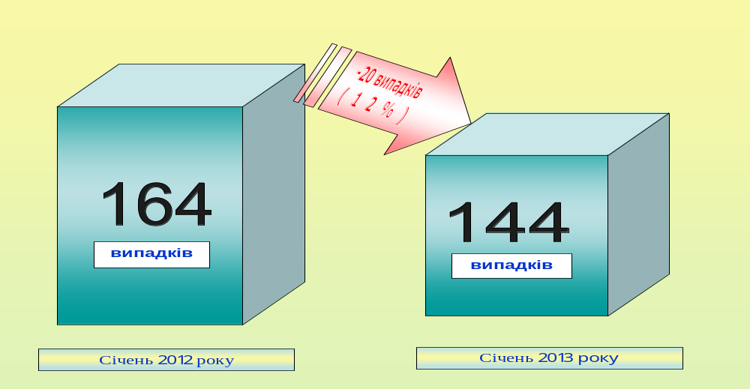Рис. Динаміка загального виробничого травматизму на підприємствах Міненерговугілля
за січень 2012-2013 рр.

